Опыт использования в практике учителя
методик по выявлению уровня учебной мотивации

Фомичева Елена Константиновна,
учитель начальных классов МКОУ Судайская средняя школа

«Источником детского желания трудиться, является, прежде всего, желание узнать. Если это желание развивается, у детей крепнет интерес к труду»
В.А. Сухомлинский

Как сделать труд школьника источником умственного удовлетворения и душевной радости? Над этим вопросом я задумываюсь каждый день. Когда готовлюсь к урокам, когда захожу в класс, когда подвожу итоги проведенного дня или просто смотрю ребенку в глаза. В моей педагогической практике сложилась система диагностических исследований учебной мотивации, которые помогают мне отследить ее уровень и рост. Работу по формированию внутренних мотивов начинаю с исследования мотивации учащихся путем наблюдения, проводя анкетирование, беседы с детьми и их родителями. Между учителем и учеником должен установиться психологический контакт, а отношения стать доброжелательными. Стараюсь создать такие условия, при которых дети чувствуют, что учением можно заниматься с увлечением, получая при этом удовольствие от умственной деятельности. Для изучения мотивации учащихся к изучению предметов я использую методы и способы, перечисленные в таблице №1. Часть методик описана в Справочнике классного руководителя 1-4 классы. Н.И.Дереклеева, М.: «ВАКО», 2004.
Таблица №1. Перечень методов и способов изучения мотивации
Методы | 1 класс | 2 класс | 3 класс | 4 класс
Анкетирование | - | + | + | +
Тестирование | - | + | + | +
Наблюдение | + | + | + | +
Настроение | + | + | + | +
Сочинение |  |  | + | +
Ранжирование | + | + | + | +
Незаконченное предложение | - | - | + | +
«Лесенка» | + | + | + | +
Оценка школьной мотивации Н.Лускановой. | + | + | _ | _
Мотивация учения, изучение эмоционального отношения к учению (А.Д.Андреева) |  | + | + | +
«Что такое хорошо и что такое плохо» | + | +
Диаграмма №1. Настроение учащихся при изучении предметов
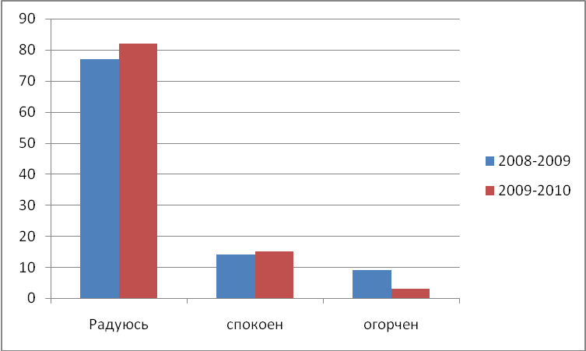
Таблица №2.
Диагностическая методика «Оценка школьной мотивации учащихся начальных классов» Н. Лускановой
Цель: - выявление сформированности внутренней позиции школьник, выявление мотивации учения. Оцениваемые УУД: действия, направленные на определение своего отношения к школе и школьной действительности; действия, устанавливающие смысл учения (личностные УУД: самоопределения и смыслообразования).
Энергия детства неисчерпаема, надо лишь уметь направлять ее в нужное русло. И главное, поддержать ребенка – значит верить в него. Стараюсь создать каждому ребенку ситуацию с гарантированным успехом. Достигнутый успех порождает новый успех и усиливает уверенность в своих силах. Я способствую формированию положительной мотивации к учению, используя в урочной и внеурочной работе развивающие и творческие задания, кроссворды, ребусы, викторины, организую работу в парах, в группах, обязательно провожу рефлексию. С помощью таких заданий мною организуется частая смена деятельности, которая поддерживает работоспособность и повышает активность детей на уроке. Формирую устойчивый интерес к предмету, вовлекая детей в участие в параде школьных наук, олимпиадах, интеллектуальных играх, марафонах, научной исследовательской конференции. Провожу индивидуальную работу с детьми и их родителями по формированию учебной мотивации и повышению интереса к предметам. Использование ИКТ, ИД в урочной и внеурочной деятельности создает условия для развития делового общения, самостоятельной, творчески активной, любознательной, целеустремленной личности.

